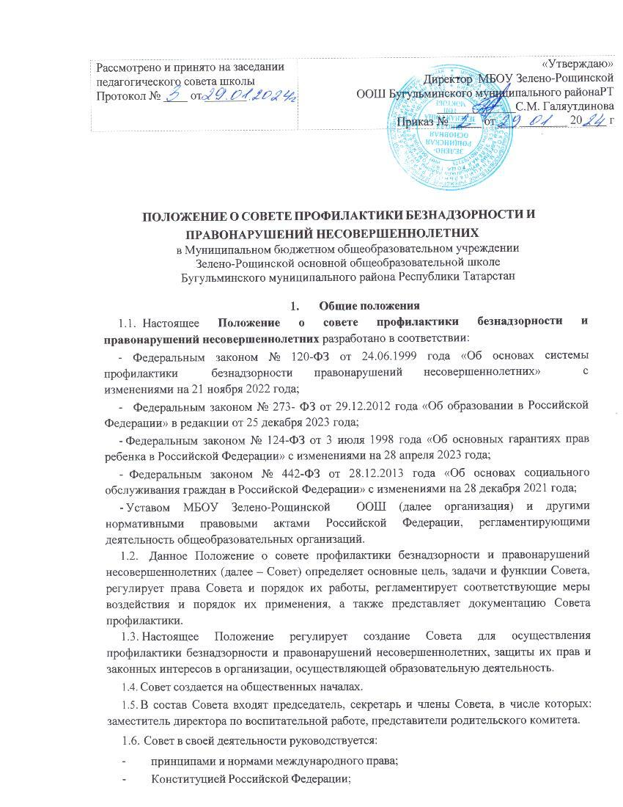

    - Семейным кодексом Российской Федерации;
    - Постановлением Правительства Российской Федерации № 995 от 06.11.2013 года
«Об утверждении Примерного положения о комиссиях по делам несовершеннолетних и защите их прав» с изменениями на 10 февраля 2020 года;
    - Настоящим Положением.
  - Совет профилактики действует на основе принципов:
-гуманности;
-демократичности;
- конфиденциальности полученной информации о несовершеннолетнем и его родителях (законных представителях);
- поддержки семьи и взаимодействия с ней в вопросах защиты прав и законных интересов несовершеннолетних.
  - Совет профилактики призван объединить усилия педагогического, ученического коллективов, родительской общественности, психологической службы в школе в создании единой системы по профилактике безнадзорности, наркомании, правонарушений в школе, координировать действия педагогического коллектива с работой районных структур и общественных организаций, работающих с детьми и подростками

Основные цель, задачи и функции Совета
  - Целью деятельности Совета является формирование законопослушного поведения и здорового образа жизни обучающегося и профилактика девиантного и асоциального поведения обучающихся, социальная адаптация и реабилитация обучающихся «группы риска».
  - Основными задачами Совета профилактики являются:
- Организация регулярной работы по выполнению Федерального Закона «Об основах системы профилактики безнадзорности и правонарушений несовершеннолетних», и других нормативных правовых актов в части предупреждения негативных проявлений в детской и подростковой среде.
-Содействие несовершеннолетним в реализации и защите прав и законных интересов.
-Организация контроля за условиями воспитания, обучения несовершеннолетних.
-Принятие мер к обеспечению защиты несовершеннолетних от физического, психического и иных форм насилия, от всех форм дискриминации, а также от вовлечения в различные виды антиобщественного поведения.
-Выявление и анализ причин и условий, способствующих безнадзорности, беспризорности и правонарушениям несовершеннолетних и определение мер по их устранению.
- Участие в пределах своей компетенции в организации работы по выявлению и социальной реабилитации несовершеннолетних, находящихся в социально опасном положении, родителей (законных представителей) несовершеннолетних, не выполняющих своих обязанностей по содержанию, воспитанию, образованию, охране жизни и здоровья несовершеннолетних, отрицательно влияющих на поведение или жестоко обращающихся с несовершеннолетними, вести учет этих категорий лиц.
-Обеспечение механизма взаимодействия школы с правоохранительными органами, представителями лечебно-профилактических, образовательных организаций, районных и

окружных центров и других организаций по вопросам профилактики безнадзорности и правонарушений, защиты прав детей.
-Проведение переговоров, бесед с родителями (законными представителями) и другими лицами, у которых возникли конфликтные ситуации с обучающимися.
  - К функциям Совета профилактики относятся:
- Координация деятельности субъектов управления, специалистов служб сопровождения, классных руководителей, родителей обучающихся (их законных представителей), представителей внешкольных организаций по направлениям профилактики безнадзорности и правонарушений, вопросам охраны прав ребенка.
-Рассмотрение представлений классных руководителей, социального педагога о постановке обучающихся на внутришкольный учет и принятие решений по данным представлениям.
- Оказание консультативной, методической помощи родителям (законным представителям) в
воспитании детей.
-Организация и оказание содействия в проведении различных форм работы по профилактике безнадзорности и правонарушений среди обучающихся в школе, охране прав детей.
-Обсуждение анализа результатов деятельности классных руководителей по профилактике безнадзорности и правонарушений, психологической службы по работе с детьми «группы риска».
-Рассмотрение конфликтных ситуаций, связанных с нарушением локальных актов школы, с проблемами межличностного общения участников образовательной деятельности в пределах своей компетенции.
-Привлечение специалистов-врачей, психологов, работников правоохранительных органов и других к совместному разрешению вопросов, относящихся к компетенции профилактики.
-Подготовка ходатайств в Педагогический совет школы о решении вопроса, связанного с дальнейшим пребыванием обучающихся-правонарушителей в школе в соответствии с действующим законодательством.
- Обсуждение вопросов пребывания детей в неблагополучных семьях, подготовка соответствующих ходатайств в органы опеки и попечительства.

Права Совета профилактики безнадзорности и правонарушений несовершеннолетних
Совет в пределах своей компетенции имеет право:
  - Запрашивать у классных руководителей сведения, необходимые для работы Совета, а также приглашать их для получения информации по рассматриваемым вопросам.
  - Проверять условия содержания и воспитания детей в семье.
  - Осуществлять контроль воспитательной работы в классах.
  - Рассматривать информацию, докладные записки преподавателей по вопросам поведения, успеваемости и посещаемости обучающихся, фактах жестокого обращения с детьми со стороны взрослых.
  - Вносить предложения по вопросам улучшения воспитательной работы в общеобразовательной организации.

  - Определять состав группы обучающихся, требующих дополнительного педагогического воздействия:
-систематически пропускающих по неуважительным причинам занятия в организации, осуществляющей образовательную деятельность;
-склонных к бродяжничеству или попрошайничеству;
-безнадзорных (беспризорных);
-употребляющих наркотические средства или психотропные вещества без назначения врача либо употребляющих одурманивающие вещества;
-употребляющих алкогольную и спиртосодержащую продукцию, пиво и напитки, изготавливаемые на его основе;
-состоящих на профилактическом учете организации, осуществляющей образовательную деятельность;
-состоящих на профилактическом учете в органах внутренних дел, в комиссии по делам несовершеннолетних и защите их прав;
-из числа детей- сирот и детей, оставшихся без попечения родителей.
  - Формировать и постоянно обновлять банк данных о неполных, многодетных, неблагополучных семьях, семьях, находящихся в трудной жизненной ситуации и (или) социально опасном положении;
  - Принимать меры по воспитанию и получению общего образования несовершеннолетними, находящимися в социально опасном положении.
  - Осуществлять в течение года (с момента отчисления или перевода) контроль над несовершеннолетними, не получившими основного общего образования, отчисленными и переведенными из образовательной организации.
  - Вносить в комиссию по делам несовершеннолетних и защите прав по возбуждению дел по лишению родительских прав.
  - Создавать мобильные рабочие группы из числа членов Совета для решения оперативных вопросов, находящихся в его компетенции.

Порядок работы Совета
  - Состав Совета по профилактике формируется директором организации, осуществляющей образовательную деятельность, и утверждается его приказом.
  - В состав Совета по профилактике входят председатель Совета, секретарь и члены Совета. Членами Совета по профилактике могут быть педагогические, руководящие работники организации, представители родительского Совета, представители органов внутренних дел.
  - Координацию деятельности Совета по профилактике осуществляет председатель Совета.
  - Организационной формой работы Совета по профилактике является заседание.
  - Заседания Совета проводятся по мере необходимости, но не реже 1 раз в четверть.
  - Заседание Совета является правомочным, если на нем присутствует более половины ее членов. Решения принимаются простым большинством голосов членов совета, участвующих в заседании. В случае равенства голосов голос председателя является решающим.
  - Председатель Совета:

-осуществляет общее руководство работой Совета;
-формирует повестку дня заседаний Совета;
-ведет заседание Совета;
-осуществляет иные функции руководства Советом.
  - Совет вправе удалить несовершеннолетнего с заседания Совета на время исследования обстоятельств, обсуждение которых может отрицательно повлиять на него.
  - Решение Совета оформляется протоколом, который подписывается председательствующим и секретарем Совета.
  - Совет принимает решения по вопросам, отнесенным к его компетенции.
  - Совет согласовывает свою работу с педагогическим советом школы
  - Решения Совета по профилактике доводятся до сведения педагогического коллектива, обучающихся, родителей (законных представителей) на оперативных совещаниях, общешкольных и классных родительских собраниях.
  - Решения Совета по профилактике реализуются через приказы директора школы, распоряжения заместителя директора по учебно-воспитательной работе или заместителем директора по воспитательной работе.

Меры воздействия и порядок их применения
  - Совет рассматривает собранные по делу материалы, выслушивает объяснения несовершеннолетнего, его родителей (законных представителей) и после всестороннего рассмотрения обстоятельств дела предпринимает меры воздействия в отношении несовершеннолетнего:
-предупредить, установив испытательный срок, и возложить контроль на конкретное должностное лицо;
-Направить представление в комиссию по делам несовершеннолетних и защите их прав для принятия мер общественного воздействия в отношении родителей или лиц, их замещающих: вынести предупреждение;
-направить материал в подразделение по делам несовершеннолетних отдела внутренних дел для оформления протокола об административном правонарушении.
  - Решение Совета действует в течение одного года.
  - Мера воздействия считается снятой, если несовершеннолетний в течение этого срока не совершил нового правонарушения.

Документация Совета профилактики
  - Решение педсовета о создании Совета профилактики
  - Приказ директора школы о создании Совета профилактики (на основании решения педсовета)
  - План работы Совета профилактики (на учебный год)
  - Журнал заседаний Совета профилактики (заносится информация о дате и темах заседания Совета профилактики)
  - Протоколы заседаний Совета профилактики.
  - Картотека обучающихся, состоящих на внутришкольном учете.
  - Списки всех подучетных детей по группам учета (внутришкольный, ОДН)
  - Списки семей «группы риска».

Заключительные положения

  - Настоящее Положение о совете профилактики безнадзорности и правонарушений несовершеннолетних является локальным нормативным актом, принимается на Педагогическом совете школы и утверждается (либо вводится в действие) приказом директора организации, осуществляющей образовательную деятельность.
  - Все изменения и дополнения, вносимые в настоящее Положение, оформляются в письменной форме в соответствии действующим законодательством Российской Федерации.
  - Положение о совете профилактики безнадзорности и правонарушений несовершеннолетних общеобразовательной организации принимается на неопределенный срок. Изменения и дополнения к Положению принимаются в порядке, предусмотренном п.7.1. настоящего Положения.
  - После принятия Положения (или изменений и дополнений отдельных пунктов и разделов) в новой редакции предыдущая редакция автоматически утрачивает силу.

